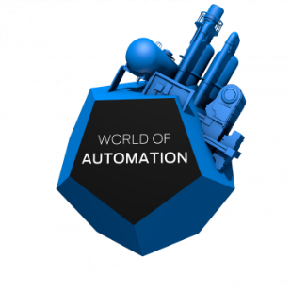
Inschrijfformulier
WoTS 2018 – Beursproject ‘Geld verdienen met machinebouw’

Tour
Op de beursvloer: 10 thema’s komen terug tijdens deze tour. De deelnemers geven de bezoeker op de stand meer inzicht in een van de thema’s.
- Procesoptimalisatie
- Winst maken
- Uitval
- Voorspelbaar onderhoud
- Data analyse
- Service verlenen op afstand
- Dashboard
- Functionaliteit
- Technisch personeel (stekort)?
- Ontwikkeling 3D ontwerpen
- ……………………………………………………………….… (vrije invulling)
Maximaal 10 deelnemers, maximaal 1 deelnemer per thema op basis van volgorde inschrijving.
- Op de beursvloer komen flyers beschikbaar met een overzicht van de deelnemers met een verwijzing naar de stand
- Iedere deelnemer kan op zijn stand een thema toelichten in de vorm van pitch of demo
- Deelnemers zijn herkenbaar op de beursvloer
Seminar
- Seminar ‘Geld verdienen met machinebouw’ op de beursvloer (Marijke Zaal)
- Sprekers zijn een drietal eindgebruikers met concrete voorbeelden
- De invulling van de sprekers gebeurt in overleg met deelnemende bedrijven
- In het seminar vindt een verwijzing naar tour en deelnemers (logo’s) plaats
Deelname voorwaarden
- Minimaal 8 bedrijven, maximaal 10
- Deelname kosten per bedrijf: € 750,- excl. btw

- Neemt deel aan het WoTS 2018 beursproject ‘Geld verdienen met machinebouw’
Deelnamekosten € 750,- (exclusief btw)
Bedrijfsnaam: ……..…….…………………………………………………………………………
Contactpersoon: …….…….………………………………………………………………………….
Emailadres: ………………………………………………………………………………………

Korte omschrijving van de pitch of demo:
………………………………………………………………………………………………………………………
………………………………………………………………………………………………………………………
- Is aanwezig op het deelnemersoverleg op dinsdag 13 maart van 12.30 – 14.30 uur

Datum: …………………………... Handtekening ……………………………………..

